Каратузский сельсовет
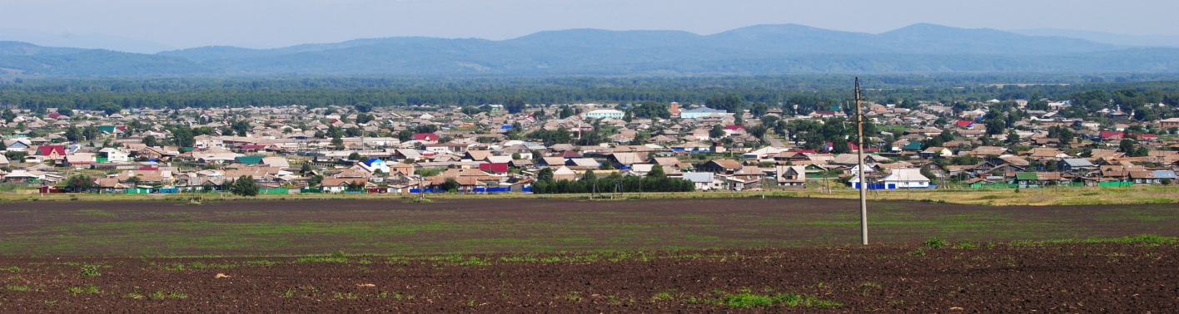

№ 12 (376) от 19 октября 2022 г.

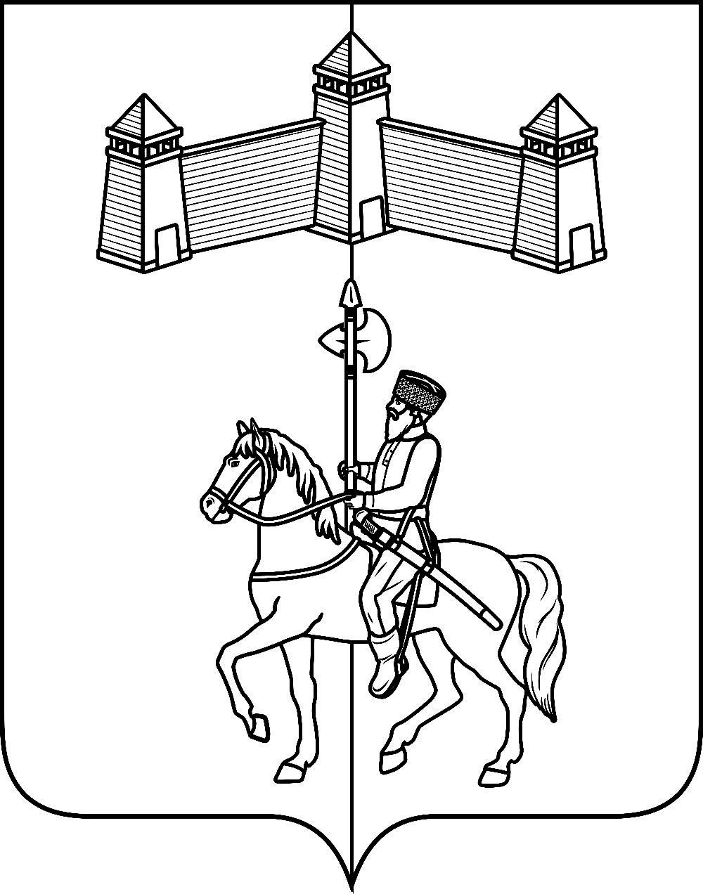
КАРАТУЗСКИЙ СЕЛЬСКИЙ СОВЕТ ДЕПУТАТОВ
КАРАТУЗСКОГО РАЙОНА КРАСНОЯРСКОГО КРАЯ

РАСПОРЯЖЕНИЕ

19.10.2022г. с. Каратузское №07-с/с

1. Руководствуясь ст. 21, 24 Устава Каратузского сельсовета, п.3 ст.5 Регламента Каратузского сельского Совета депутатов, созвать очередную сессию Каратузского сельского Совета депутатов VI созыва 01 ноября 2022 года в 14.00 часов в здании администрации Каратузского сельсовета по адресу: с.Каратузское, ул.Ленина, 30, кабинет №3, с предполагаемой повесткой дня сессии:
1) О внесении изменений и дополнений в Устав Каратузского сельсовета Каратузского района Красноярского края.
2) Об утверждении положения о порядке организации и проведения публичных слушаний по проекту правил благоустройства территории Каратузского сельсовета,проекту, предусматривающему внесение изменений в правила благоустройства территории Каратузского сельсовета.
3) Об утверждении Порядка принятия решения о применении к депутату Каратузского сельского Совета депутатов, Главе Каратузского сельсовета мер ответственности, предусмотренных частью 7.3-1 статьи 40 Федерального закона от 06.10.2003г. №131-ФЗ «Об общих принципах организации местного самоуправления в Российской Федерации»
- Разное.
2. На очередную сессию сельского Совета депутатов приглашаются: прокурор района, глава сельсовета, заместитель главы сельсовета, специалисты администрации сельсовета, руководители учреждений и организаций, всех форм собственности, жители сельсовета.
3. Администрации Каратузского сельсовета оповестить население о созыве очередной сессии через официальный сайт администрации Каратузского сельсовета и печатное издание «Каратузский вестник».
4. Контроль за исполнением настоящего Распоряжения оставляю за собой.
5. Распоряжение вступает в силу со дня его подписания.

Председатель Каратузского
сельского Совета депутатов И.В.Булгакова

Выпуск номера подготовила администрация Каратузского сельсовета.
Тираж: 5 экземпляров.
Адрес: село Каратузское улица Ленина 30

